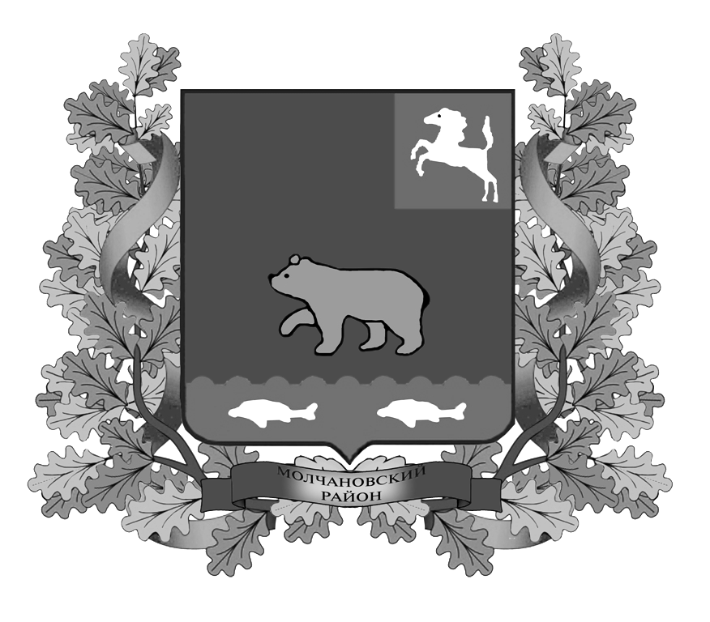

ВЕСТНИК
МОЛЧАНОВСКОГО РАЙОНА

официальное издание

№ 8(83)
Июнь
2015

Официальное печатное издание для опубликования муниципальных
правовых актов, обсуждения проектов муниципальных правовых актов
по вопросам местного значения, доведения до сведения жителей
муниципального образования «Молчановский район» информации
о социально-экономическом и культурном развитии муниципального
образования, о развитии его общественной инфраструктуры
и иной официальной информации

Учредитель:
Администрация Молчановского района
636330, Томская область, Молчановский район,
с. Молчаново, ул. Димитрова, 25,
тел. 21-4-63

Главный редактор:
Глушкова Е.Ю.

Тираж 24 экз.

Бесплатно

Отпечатано в Администрации Молчановского района,
636330, Томская область, Молчановский район,
с. Молчаново, ул. Димитрова, 25

24 июня 2015 года

РЕШЕНИЯ ДУМЫ МОЛЧАНОВСКОГО РАЙОНА

Решение Думы Молчановского района от 23.06.2015 № 24 «О внесении изменений и дополнений
в Устав Молчановского района»

На основании пункта 1 части 10 статьи 35 Федерального закона от 06 октября 2003 года № 131-ФЗ «Об общих принципах организации местного самоуправления в Российской Федерации», подпункта 1 пункта 1 статьи 22 Устава Молчановского района, в целях приведения отдельных положений Устава Молчановского района в соответствие с действующим законодательством

ДУМА МОЛЧАНОВСКОГО РАЙОНА РЕШИЛА:
1. Внести в Устав муниципального образования «Молчановский район» принятый решением Думы Молчановского района от 08.12.2005 № 16 (в редакции решения Думы Молчановского района от 23.03.2006г. № 50,от 26.10.2006г. № 119, от 08.02.2007г. № 12, от 17.05.2007г. № 40, от 18.10.2007г. № 77, от 22.05.2008г. № 22, от 24.07.2008г. № 53, от 18.09.2008г. № 62, от 26.03.2009г. № 13, от 26.11.2009г. № 52, от 15.07.2010г. № 26, от 24.03.2011г. № 08, от 31.05.2012г. № 21, от 6.03.2013г. №7, от 06.02.2013г. № 8, от 27.02.2014г. № 17, от 29.04.2014г. №24, от 26.06.2014 № 34, от 29.04.2015г. №10) следующие изменения и дополнения:
1.1 статья 6:
а) подпункт 13 пункта 1 изложить в следующей редакции:
«13) участие в организации деятельности по сбору (в том числе раздельному сбору), транспортированию, обработке, утилизации, обезвреживанию, захоронению твердых коммунальных отходов на территориях соответствующих муниципальных районов;»;
б) в подпункте 14 пункта 1 слова «, в том числе путем выкупа,» исключить;
в) пункт 1 дополнить подпунктом 35 следующего содержания:
«35) организация в соответствии с Федеральным законом от 24 июля 2007 года N 221-ФЗ "О государственном кадастре недвижимости" выполнения комплексных кадастровых работ и утверждение карты-плана территории.»;
1.2 пункт 1статьи 34 дополнить подпунктом 59 следующего содержания:
«59) организация в соответствии с Федеральным законом от 24 июля 2007 года N 221-ФЗ "О государственном кадастре недвижимости" выполнения комплексных кадастровых работ и утверждение карты-плана территории.»;

2. Направить настоящее решение в Управление Министерства юстиции России по Томской области для государственной регистрации.

3. Опубликовать настоящее решение в официальном печатном издании «Вестник Молчановского района».

4. Настоящее решение вступает в силу со дня официального опубликования, произведенного после его государственной регистрации, за исключением подпункта а) пункта 1.1, который вступают в силу с 1 января 2016 года.
Председатель Думы Молчановского района М.Т. Лагута
Глава Молчановского района В.Н. Киселёв

Решение Думы Молчановского района от 23.06.2015 № 25 «О назначении публичных слушаний по проекту решения «О внесении изменений и дополнений в Устав Молчановского района»

В соответствии со статьей 28, частями 3 и 4 статьи 44 Федерального закона от 06.10.2003 г. № 131-ФЗ «Об общих принципах организации местного самоуправления в Российской Федерации», статьей 14, подпунктом 1 пункта 1 статьи 22 Устава Молчановского района

ДУМА МОЛЧАНОВСКОГО РАЙОНА РЕШИЛА:

1. Принять в первом чтении проект решения Думы Молчановского района «О внесении изменений и дополнений в Устав Молчановского района» согласно приложению.
2. Официально опубликовать проект решения Думы Молчановского района «О внесении изменений и дополнений в Устав Молчановского района» в официальном печатном издании «Вестник Молчановского района».
3. Назначить публичные слушания по проекту решения Думы Молчановского района «О внесении изменений и дополнений в Устав Молчановского района» «10» июля 2015 года в 10 часов 00 минут в с. Молчаново в Большом зале Администрации Молчановского района в форме собрания заинтересованных жителей Молчановского района, обладающих избирательным правом, с участием депутатов Думы Молчановского района, Главы Молчановского района.
4. Создать временную комиссию Думы Молчановского района по организации публичных слушаний по проекту решения Думы Молчановского района «О внесении изменений и дополнений в Устав Молчановского района» в составе депутатов Куклева И.В., Меньшовой С.В., Воронова С.Н.
5. Предложения граждан по проекту решения Думы Молчановского района «О внесении изменений и дополнений в Устав Молчановского района» учитываются в соответствии с Положением о порядке организации и проведения публичных слушаний по вопросам местного значения, утвержденным решением Думы Молчановского района от 20.10.2005 г. № 4.
6. Установить, что с материалами, относящимися к вопросу публичных слушаний, граждане вправе ознакомиться во временной комиссии Думы Молчановского района в рабочие дни до дня проведения публичных слушаний в кабинете № 11 Думы Молчановского района.
7. Настоящее решение вступает в силу со дня его официального опубликования.
Председатель Думы Молчановского района М.Т. Лагута
Глава Молчановского района В.Н. Киселёв

Приложение к решению
Думы Молчановского района
от 23.06.2015 № 25

Проект решения Думы Молчановского района
«О внесении изменений и дополнений в Устав Молчановского района»

На основании пункта 1 части 10 статьи 35 Федерального закона от 06.10.2003 г. № 131-ФЗ «Об общих принципах организации местного самоуправления в Российской Федерации», подпункта 1 пункта 1 статьи 22 Устава Молчановского района

ДУМА МОЛЧАНОВСКОГО РЕШИЛА:
1. Внести в Устав муниципального образования «Молчановский район» принятый решением Думы Молчановского района от 08.12.2005 № 16 (в редакции решения Думы Молчановского района от 23.03.2006 № 50, от 26.10.2006 № 119, от 08.02.2007 № 12, от 17.05.2007 № 40, от 18.10.2007 № 77, от 22.05.2008 № 22, от 24.07.2008 № 53, от 18.09.2008 № 62, от 26.03.2009 № 13, от 26.11.2009 № 52, от 15.07.2010 № 26, от 24.03.2011 № 08, от 31.05.2012 № 21, от 06.03.2013 № 7, от 06.03.2013 № 8, от 27.02.2014 № 17, от 29.04.2014 № 24, от 26.06.2014 № 34, от 29.04.2015 № 10) следующие изменения:
1.1 подпункт 57 пункта 1 статьи 34 дополнить словами «, организация подготовки кадров для муниципальной службы в порядке, предусмотренном законодательством Российской Федерации об образовании и законодательством Российской Федерации о муниципальной службе.».

2. Направить настоящее решение в Управление Министерства юстиции России по Томской области для государственной регистрации.

3. Опубликовать настоящее решение в официальном печатном издании «Вестник Молчановского района».

4. Настоящее решение вступает в силу со дня официального опубликования, произведенного после его государственной регистрации.
Председатель Думы Молчановского района М.Т. Лагута
Глава Молчановского района В.Н. Киселёв

Решение Думы Молчановского района от 23.06.2015 № 26 «О назначении выборов депутатов
Думы Молчановского района третьего созыва»

В соответствии с пунктами 1,3,6 статьи 10 Федерального закона от 12 июня 2002 года № 67-ФЗ «Об основных гарантиях избирательных прав и права на участие в референдуме граждан Российской Федерации», частями1,1.1,2, 4 статьи 6 Закона Томской области от 14 февраля 2005 года № 29-ОЗ «О муниципальных выборах в Томской области», пунктами 1-3 статьи 10 Устава Молчановского района

ДУМА МОЛЧАНОВСКОГО РАЙОНА РЕШИЛА:
- Назначить выборы депутатов Думы Молчановского района третьего созыва на 13 сентября 2015 года.
- Направить копии решений в Управление Роскомнадзора по Томской области, Управление Министерства Юстиции Российской Федерации по Томской области, Избирательную комиссию Томской области, территориальную избирательную комиссию Молчановского района.
- Опубликовать настоящее решение в официальном печатном издании «Вестник Молчановского района» не позднее чем через пять дней со дня его принятия и разместить на официальном сайте муниципального образования «Молчановский район» (http://www.molchanovo.ru/).
- Настоящее решение вступает в силу со дня его официального опубликования.
Председатель Думы Молчановского района М.Т. Лагута
Глава Молчановского района В.Н. Киселёв

Решение Думы Молчановского района от 23.06.2015 № 27 «Об обращении в Избирательную
Комиссию Томской области»

В соответствии с пунктом 4 статьи 24 Федерального закона от 12 июня 2002 года № 67-ФЗ «Об основных гарантиях избирательных прав и права на участие в референдуме граждан Российской Федерации», частью 4 статьи 20 Закона Томской области от 14 февраля 2005 года № 29-ОЗ «О муниципальных выборах в Томской области»,

ДУМА МОЛЧАНОВСКОГО РАЙОНА РЕШИЛА:
- Обратиться в Избирательную комиссию Томской области с просьбой о возложении полномочий избирательной комиссии муниципального образования «Молчановский район» на территориальную избирательную комиссию Молчановского района.
- Направить настоящее решение в Избирательную комиссию Томской области.
- Опубликовать настоящее решение в официальном печатном издании «Вестник Молчановского района» и разместить на официальном сайте муниципального образования «Молчановский район» (http://www.molchanovo.ru/).
Председатель Думы Молчановского района М.Т. Лагута
Глава Молчановского района В.Н. Киселёв

Решение Думы Молчановского района от 23.06.2015 № 28 «О внесении изменений и дополнений в решение Думы Молчановского района от 28.11.2014 № 47 «Об утверждении Положения о контрольно-счетном органе муниципального образования «Молчановский район»

В соответствии с Федеральным законом от 07.02.2011 № 6-ФЗ «Об общих принципах организации и деятельности контрольно-счётных органов субъектов Российской Федерации и муниципальных образований»,

ДУМА МОЛЧАНОВСКОГО РАЙОНА РЕШИЛА:

1. Внести в «Положение о контрольно-счетном органе муниципального образования «Молчановский район», утвержденное решением Думы Молчановского района от 28.11.2014 № 47 «Об утверждении Положения о контрольно-счетном органе муниципального образования «Молчановский район» следующие изменения и дополнения:
1.1. часть 4 статьи 3 дополнить пунктом к) следующего содержания:
«к) утверждает Регламент работы контрольно-счетного органа и иные документы, регулирующие вопросы внутренней деятельности контрольно-счетного органа.»;
1.2. статья 18:
а) часть 1 после слов «председатель» дополнить словами «и инспектор»;
б) в абзаце 2 слова «регламентируется нормативным правовым актом Думы Молчановского района» заменить на слова «определяется регламентом контрольно-счетного органа».

2. Опубликовать настоящее решение в официальном печатном издании «Вестник Молчановского района» и разместить на официальном сайте муниципального образования «Молчановский район» (http://www.molchanovo.ru/).

3. Настоящее решение вступает в силу со дня официального опубликования.
Председатель Думы Молчановского района М.Т. Лагута
Глава Молчановского района В.Н. Киселёв

Решение Думы Молчановского района от 23.06.2015 № 29 «Об утверждении плана работы контрольно – счетного органа муниципального образования «Молчановский район» на 2 полугодие 2015 года»

В соответствии с решением Думы Молчановского района от 28.11.2014 года № 47 «Об утверждении Положения о контрольно – счетном органе муниципального образования «Молчановский район»,

ДУМА МОЛЧАНОВСКОГО РАЙОНА РЕШИЛА:

- Утвердить прилагаемый план работы контрольно – счетного органа муниципального образования «Молчановский район» на 2 полугодие 2015 года согласно приложению.
- Опубликовать настоящее решение в официальном печатном издании «Вестник Молчановского района» и разместить на официальном сайте муниципального образования «Молчановский район» (http://www.molchanovo.ru/).
- Настоящее решение вступает в силу со дня его официального опубликования.
Председатель Думы Молчановского района М.Т. Лагута
Глава Молчановского района В.Н. Киселёв

Приложение
к решению Думы
№ 29 от 23.06.2015

ПЛАН
работы контрольно – счетного органа
муниципального образования
«Молчановский район» на 2 полугодие 2015 года

Мероприятия | Ответственный исполнитель | Срок  исполнения
Проверка целевого и рационального использования средств местного бюджета, выделенных на финансирование и полученных от предпринимательской и иной приносящей доходы деятельности в 2014 году МБДОУ д/с «Ромашка» | Ткаченко Н.М. | 3 квартал
Комплексная проверка по исполнению бюджета Суйгинского сельского поселения за 2014 год | Ткаченко Н.М. | 3 квартал
Проверка соблюдения законодательства о размещении заказов МКОУ «Соколовская ООШ» | Ткаченко Н.М. | 3-4 квартал
Комплексная проверка по исполнению бюджета Тунгусовского сельского поселения за 2014 год | Ткаченко Н.М. | 4 квартал
Подготовка заключения на проект решения Думы Молчановского района «Об утверждении бюджета муниципального образования «Молчановский район» на 2016 год | Ткаченко Н.М. | 4 квартал

СОДЕРЖАНИЕ

Решение Думы Молчановского района от 23.06.2015 № 24 «О внесении изменений и дополнений
в Устав Молчановского района» 3

Решение Думы Молчановского района от 23.06.2015 № 25 «О назначении публичных слушаний по проекту решения «О внесении изменений и дополнений в Устав Молчановского района» 3

Решение Думы Молчановского района от 23.06.2015 № 26 «О назначении выборов депутатов
Думы Молчановского района третьего созыва» 4

Решение Думы Молчановского района от 23.06.2015 № 27 «Об обращении в Избирательную
Комиссию Томской области» 5

Решение Думы Молчановского района от 23.06.2015 № 28 «О внесении изменений и
дополнений в решение Думы Молчановского района от 28.11.2014 № 47 «Об утверждении
Положения о контрольно-счетном органе муниципального образования «Молчановский район» 5

Решение Думы Молчановского района от 23.06.2015 № 29 «Об утверждении плана работы
контрольно – счетного органа муниципального образования «Молчановский район» на 2
полугодие 2015 года» 5

